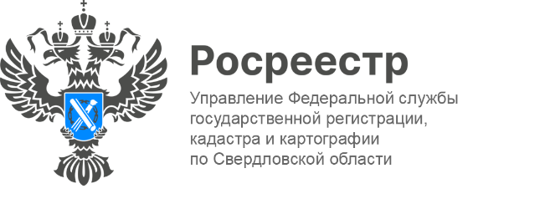

ПРЕСС-РЕЛИЗ

В апреле региональный Росреестр организовал проведение 4-х горячих линий
В апреле 2024 года сотрудники Управления Росреестра по Свердловской области и филиала публично-правовой компании «Роскадастр» по УФО проведут для свердловчан горячие линии по вопросам земли и недвижимости, в рамках которых граждане смогут обратиться к экспертам за правовой и консультационной помощью.
Звонки будут приниматься с 14:00 до 17:00
Темы горячих линий и номера телефонов, по которым можно будет обратиться в текущем месяце:
- 2.04.2024 По вопросам кадастровой оценки недвижимости.
Телефон 8(343) 297-79-73
- 10.04.2024 По вопросам организации и выполнения комплексных кадастровых работ.
Телефон 8(343) 297-79-57
- 16.04.2024 По вопросам порядка возврата госпошлины.
Телефон 8(343) 375-39-30
Роскадастр
- 25.04.2024 По вопросам получения невостребованных документов из архива и иным вопросам, связанных с предоставлением сведений из ЕГРН
Телефон 8 (343) 295-07-00
«Росреестром пройден огромный путь развития. Сегодня – это открытая и современная служба, в своей деятельности мы активно применяем клиентоцентричный подход. Это одно из приоритетных направлений работы на 2024 год. В текущем году будем развивать механизмы обратной связи, мы хотим по-настоящему слышать голос людей, а также заинтересованных в наших услугах банков, застройщиков, отраслевых органов. Именно под такие запросы Росреестр внедряет цифровые решения и создает новые сервисы. Напомню, в настоящее время для обратной связи на сайте Росреестра доступен соответствующий раздел, работает горячая линия Росреестра, в социальных сетях и мессенджерах специалисты Управления подробно отвечают на самые популярные вопросы, рассказывают об изменениях в законодательстве и делятся интересными новостями. Управление открыто к диалогу, будем рады обратной связи», - отметил руководитель Управления Игорь Цыганаш.
Мы там, где люди!

Контакты для СМИ
Пресс-служба Управления Росреестра по Свердловской области
+7 343 375 40 81
press66rosreestr@mail.ru
www.rosreestr.gov.ru
620062, г. Екатеринбург, ул. Генеральская, 6 а.

